[中山大学孙逸仙纪念医院某研究团队所发文章被质疑发生图片重叠](https://mp.weixin.qq.com/s?__biz=Mzg4OTgzNzAyOA==&mid=2247566819&idx=4&sn=0e3b3d4ad09766ab27204fa58fe3a034&chksm=ced647aad05c41051754d350664f133d1d5d5648876e27020c603d76871849bbcdbbd6ac74c8&scene=126&sessionid=1743267501)

诚信君[iPubpeers](javascript:void(0);)2025-03-27 10:10:08河南



2013 年 12 月 17 日，中山大学孙逸仙纪念医院 Y Wang 研究团队，在***British journal of cancer***上发表的题为**“Akt/Ezrin Tyr353/NF-κB pathway regulates EGF-induced EMT and metastasis in tongue squamous cell carcinoma”**的研究论文，**被质疑文中出现图片重叠。**

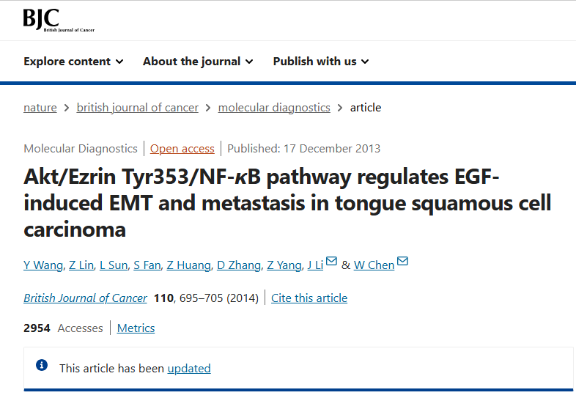

该文章于2025年3月在Pubpeer上被读者质疑：**文章出现图片重叠。**

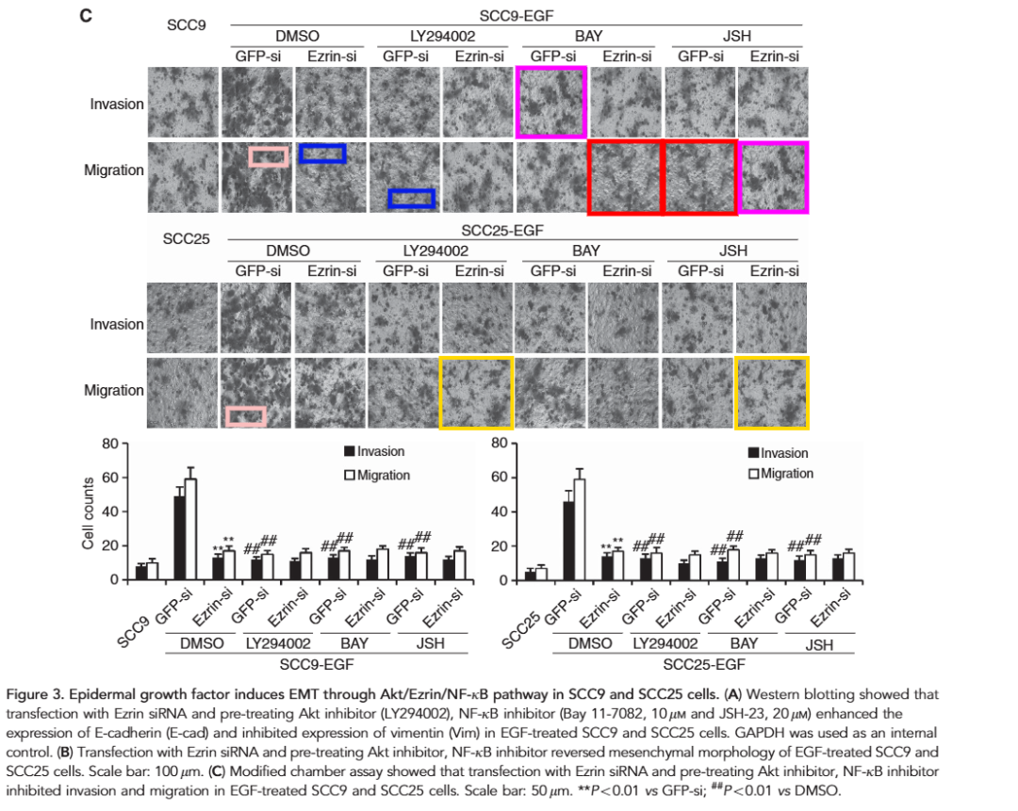

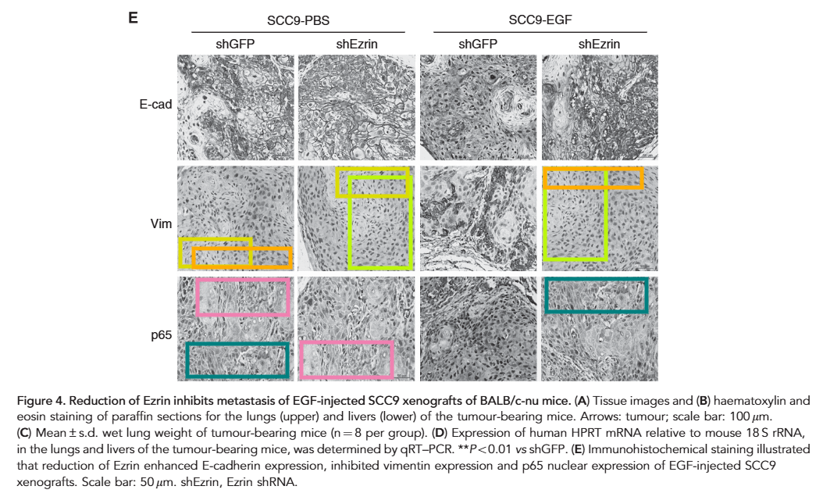

**相关消息**

https://pubpeer.com/publications/66509DE3B9E831B48407AD825C16DE#3

图片



**iPubpeers，专注于图片重复报道。**

**投稿事宜：ilovehainan@foxmail.com**

**觉得本文好看，请点这里！**